提示
所有的补丁在打之前一定不要进游戏！！！！！
下载完成后不要进游戏！！！！！下载完成后不要进游戏！！！！！
如果进了游戏，请删除重新下载。
广告：FMM游戏，IOS/安卓 版本购买联系wx juvechina5，新用户10元，老用户5元。
一、本教程为FMM2021完美布丁教程，包含完美汉化补丁和完整的头像补丁，球衣队徽补丁，如果考虑手机空间不够可以导入小规模的头像包。
二、汉化补丁分为两种，一种是球员和球队英文名，一种是球队和球员中文名，按照个人喜好来安装，注意：汉化只能选一种，不能两种都导入，否则无效！！！！
三、操作方法：
1、下载PP助手 爱思助手都可以，链接手机，点击应用管理
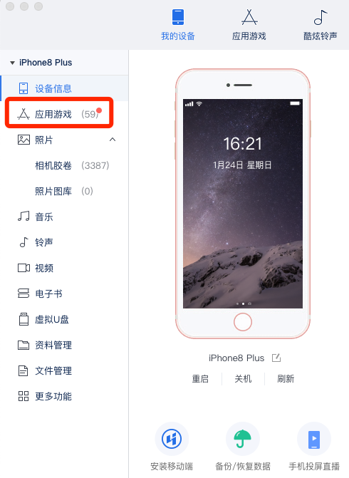
2、找到FM21，点击浏览按钮打开浏览窗口
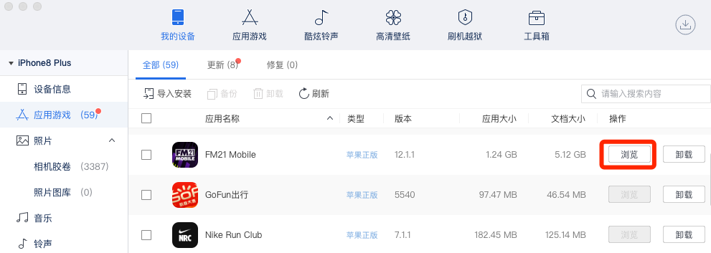
（PP助手点文件夹按钮，见下图）
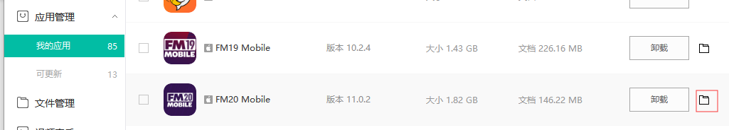
3、点击导入按钮，并点“选择文件夹”
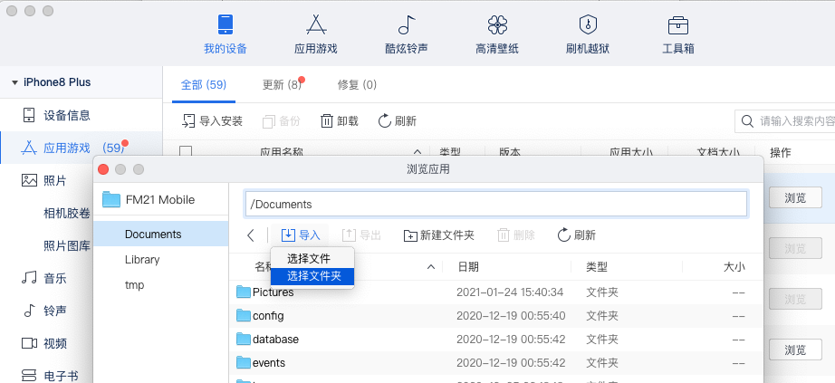
4、将下载好的补丁包解压缩，会出现类似如下几个英文名文件夹，然后通过手机助手导入这些英文文件夹到游戏的﻿/Documents目录。
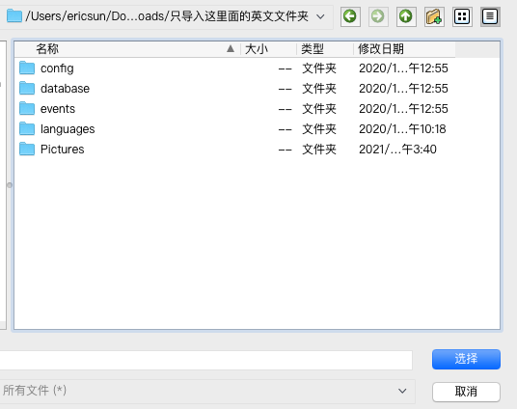
5、上传完成后，确认游戏目录里的文件名如下图：
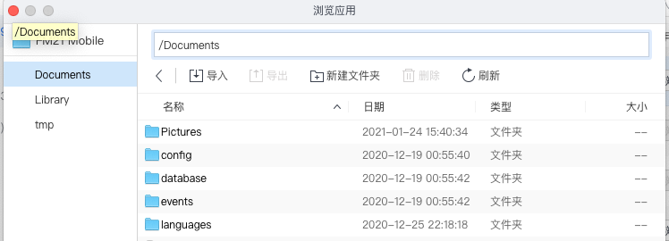
6、打开游戏选择韩文，确认后即可显示为中文，新开档后是中文名，球衣，队徽，头像几乎完美。
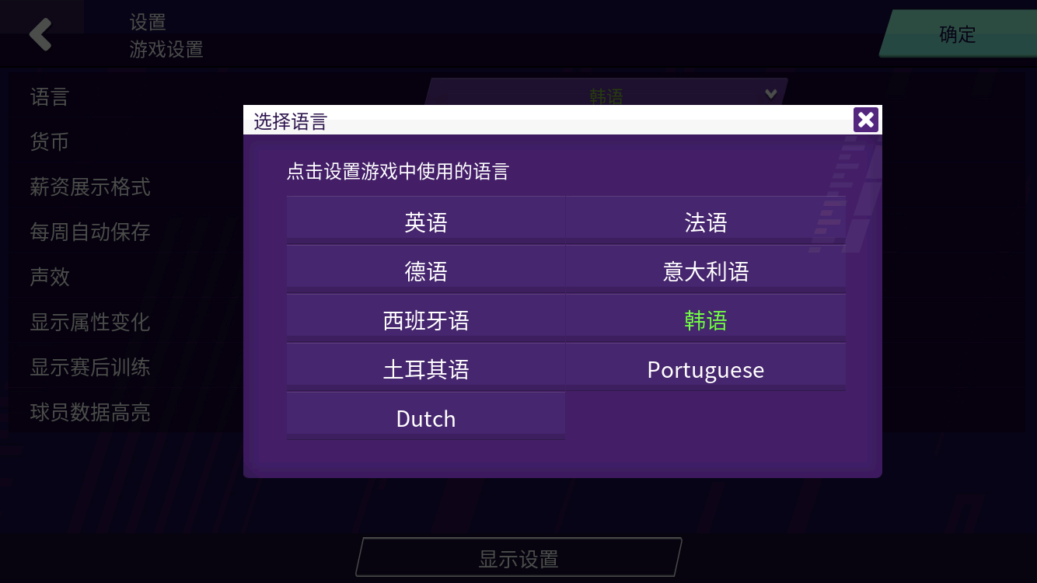
如果进入游戏后出现乱码，请联系群主wx juvechina5（只服务购买过游戏的用户）
如果只需要汉化补丁，则不需要导入Pictures文件夹。
如果想导入小规模的头像包，解压缩以后会出现两个文件夹，分别是01player和02default，导入前先把前面的数字去掉，并导入到Pictures文件夹，如果没有请新建文件夹Pictures。

